Galwad am Fynegiant o Ddiddordeb:
Cyfleoedd i Awduron, Gwneuthurwyr Ffilm ac Artistiaid
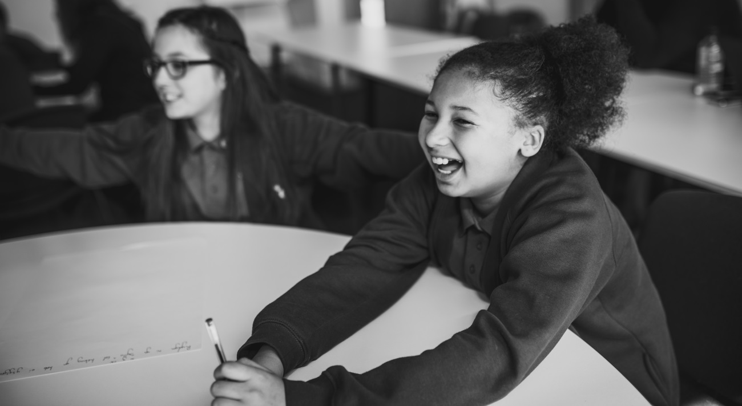

Cyfranogi mewn llenyddiaeth yw un o brif feysydd gwaith Llenyddiaeth Cymru. Rydym yn darparu rhagor o gyfleoedd i bobl Cymru gymryd rhan mewn gweithgareddau ysgrifennu creadigol, ac yn dyfnhau eu heffaith er mwyn ysbrydoli rhai o'n hunigolion a'n cymunedau mwyaf ymylol.
Ar hyn o bryd rydym yn gwahodd mynegiadau o ddiddordeb gan awduron, gwneuthurwyr ffilm a darlunwyr i gyflwyno tri gweithdy cyfranogi a llenyddiaeth yn ne Cymru rhwng mis Chwefror a mis Mawrth 2020. Mae gennym bartneriaeth hir-sefydlog gyda llawer o Awdurdodau Lleol ledled Cymru, ac mae’r cyfle hwn yn gysylltedig â pharhad prosiectau penodol yn Nyffryn Rhymni, Cwmbrân a Chasnewydd.
Mae'r ffocws a'r themâu yn cynnwys: plant a phobl ifanc, gwaith pontio’r cenedlaethau, creadigrwydd digidol, ac amrywiaeth ddiwylliannol.

Mae pob prosiect yn cynnwys 3 gweithdy (tua hanner diwrnod) am ffi o £150 fesul gweithdy gyda rhai costau perthnasol ychwanegol (a gytunwyd ymlaen llaw). Cysylltwch â ni i gael rhagor o wybodaeth am y prosiectau penodol ynghyd â dadansoddiad o'r gyllideb: louise@llenyddiaethcymru.org / 029 2047 2266.

Yn ogystal, rydym yn gwahodd mynegiadau o ddiddordeb gan weithwyr proffesiynol creadigol sydd â diddordeb mewn cyflawni rhai o'n prosiectau eraill sydd ar ddod. Bydd hyn yn cyfrannu at ddatblygiad potensial creadigol a phroffesiynol cronfa ehangach o awduron.
Mae croeso i awduron ac artistiaid sy’n byw ledled Cymru wneud cais. Byddwn yn cadw'ch cais ar ffeil am 24 mis, ac efallai y byddwn yn gwahodd awduron ac ymarferwyr creadigol i gofrestru diddordeb neu ddarparu dyfynbris ar gyfer cyflwyno prosiectau penodol yn ystod y cyfnod hwnnw
Pwy sy’n Gymwys a Thelerau
Rhaid i’r ymarferydd creadigol:

- fod yn barod ac yn gallu ymrwymo i gyflawni prosiectau o fewn y gyllideb a drafodwyd ac y cytunwyd arni gyda Llenyddiaeth Cymru
- allu gweithio gyda phobl hŷn a / neu blant 5-15 oed
- allu cydweithio ag ymarferwyr creadigol eraill i gynhyrchu canlyniad llwyddiannus
- fod â rhywfaint o brofiad o ddarparu gweithdai llenyddiaeth cyfranogol
- fod â gwiriad DBS cyfredol

Sut i gyflwyno Mynegiant o Ddiddordeb

I fynegi eich diddordeb yn y cyfle hwn, darparwch y canlynol:

1. Llenwch y ffurflen gais yma
2. Eich CV, gan nodi profiadau a / neu botensial perthnasol; a
3. Ffurflen Monitro Cydraddoldeb ac Amrywiaeth (ar gael yma).

Anfonwch eich CV a Ffurflen Monitro Cydraddoldeb ac Amrywiaeth at louise@llenyddiaethcymru.org gyda’r teitl ebost: Galwad am Artistiaid Ionawr-Chwefror 2020 [Eich enw].

Dylid anfon ceisiadau at Llenyddiaeth Cymru erbyn:
12.00 amser cinio dydd Iau 6 Chwefror 2020

Y camau nesaf

Bydd Llenyddiaeth Cymru yn dewis artistiaid ar gyfer prosiectau penodol de Cymru erbyn 13 Chwefror 2020. Dewisir artistiaid yn seiliedig ar brofiad, addasrwydd ar gyfer y prosiect ac argaeledd.

Bydd pob mynegiad o ddiddordeb yn cael ei gadw ar ffeil am 24 mis, a gellir cysylltu ag awduron yn ystod yr amser hwnnw a'u gwahodd i wneud cais neu ddarparu dyfynbris ar gyfer cyflwyno prosiectau cyfranogiad llenyddol sy'n berthnasol i'w profiad, eu diddordebau a'u lleoliad.
Gwybodaeth am Llenyddiaeth Cymru

Llenyddiaeth Cymru yw’r cwmni cenedlaethol gyda chyfrifoldeb dros ddatblygu llenyddiaeth. Ein gweledigaeth yw Cymru sydd yn grymuso, yn gwella ac yn cyfoethogi bywydau drwy lenyddiaeth.

Rydym yn elusen gofrestredig, ac rydym yn gweithio i ysbrydoli cymunedau, datblygu awduron, a dathlu diwylliant llenyddol Cymru. Mae Llenyddiaeth Cymru yn gweithio yn Gymraeg, Saesneg ac yn ddwyieithog ledled Cymru. Lleolir ein swyddfeydd yn Llanystumdwy ac yng Nghaerdydd. Noddwr yw Sir Philip Pullman.

Rydym yn hwyluso, noddi ac yn cyflawni rhaglen llenyddol ledled Cymru. Mae ein holl weithgareddau wedi eu strwythuro o dan dair colofn gweithgaredd. Bydd rhoi pwyslais ar y meysydd hyn yn sicrhau fod cyswllt clir rhwng ein gwaith a’n cenhadaeth, gan ein galluogi i ddefnyddio’n hadnoddau yn fwy effeithiol:

Cyfranogi – ysbrydoli rhai o’n hunigolion a’n cymunedau mwyaf ymylol drwy eu galluogi i gymryd rhan mewn gweithgaredd llenyddol.

Datblygu Awduron – datblygu potensial creadigol a phroffesiynol egin awduron.

Diwylliant Llenyddol Cymru – dathlu ein hawduron cyfoes a threftadaeth lenyddol Cymru.

Mae’r tair colofn yn gorgyffwrdd, a rhan helaeth o’n gwaith yn llifo o un i’r llall. Ni chaiff prosiectau eu datblygu heb edrych ar y darlun cyfan. Byddant yn ategu ei gilydd, a bydd i’n holl weithgarwch dros y tair blynedd ddilyniant a datblygiad clir.
Ein Blaenoriaethau

Ar sail ein dealltwriaeth fod gan lenyddiaeth y grym i wella a gweddnewid bywydau, a’r angen i gynnal gweithgareddau lle y byddant yn cael yr effaith mwyaf, rydym wedi nodi tair Blaenoriaeth Dactegol a fydd yn berthnasol i bob un o’n Colofnau Gweithgaredd. Nid mathau o weithgaredd yw’r rhain, ond yn hytrach themâu a gaiff eu cynnwys ym mhopeth y byddwn yn eu cyflawni, gan gynnwys ein gwaith-ar-y-cyd a’n gwaith hwyluso:

Cynrychiolaeth a Chydraddoldeb – trwy sicrhau cynrychiolaeth deg ar draws ein gweithgareddau a’n strwythurau mewnol, byddwn yn darparu llwyfannau ac anogaeth i leisiau sy’n cael eu tangynrychioli, a thrwy hynny’n meithrin diwylliant llenyddol sy’n adlewyrchu’r Gymru gyfoes.

Iechyd a Llesiant – trwy gefnogi a hyrwyddo’r gwahanol ffyrdd y gall llenyddiaeth gyfrannu’n gadarnhaol at iechyd a llesiant y genedl, byddwn yn gwella bywydau pobl yng Nghymru.

Plant a Phobl Ifanc – trwy gynyddu’r cyfleoedd i fwynhau ac ymwneud ag ysgrifennu creadigol a darllen er pleser, byddwn yn cyfrannu’n sylweddol at wella bywydau a llesiant cenedlaethau’r dyfodol yng Nghymru.

